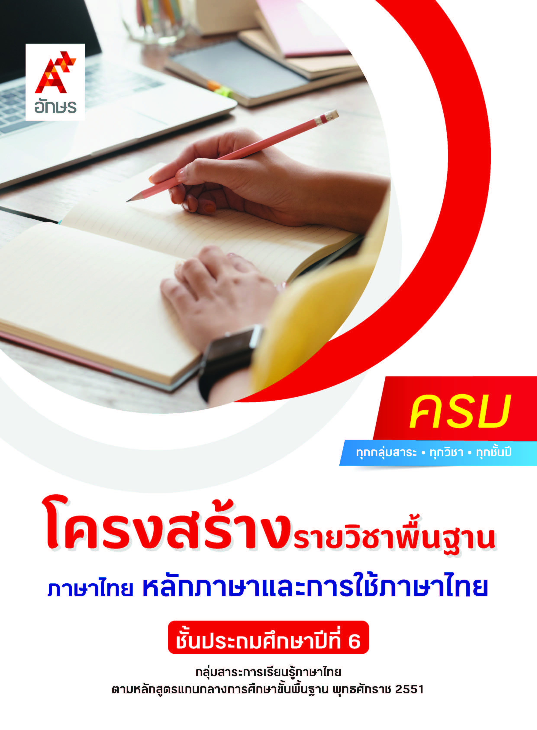

**คำอธิบายรายวิชา**

**ภาษาไทย หลักภาษาและการใช้ภาษาไทย**

**รายวิชาพื้นฐาน กลุ่มสาระการเรียนรู้ภาษาไทย**

**ชั้นประถมศึกษาปีที่ 6 เวลา 80 ชั่วโมง/ปี**

ศึกษาและฝึกปฏิบัติเกี่ยวกับการอ่านออกเสียง คำ คำคล้องจอง ข้อความ และบทร้อยกรองง่าย ๆ พร้อมอธิบายความหมายของคำ ประโยค และข้อความที่เป็นโวหาร อ่านข้อเขียนเชิงอธิบาย และปฏิบัติ  
ตามคำสั่งหรือข้อแนะนำ อ่านหนังสือตามความสนใจอย่างสม่ำเสมอและนำเสนอเรื่องที่อ่าน สามารถอธิบายความหมายของข้อมูลจากการอ่านแผนผัง แผนที่ แผนภูมิ และกราฟ การเขียนแผนภาพโครงเรื่องในการเขียนตามจินตนาการ การเขียนเรียงความ การเขียนจดหมาย การกรอกแบบรายการต่าง ๆ คัดลายมือตัวบรรจงเต็มบรรทัดและครึ่งบรรทัด และสามารถเลือกใช้ภาษาไทยมาตรฐานและภาษาถิ่นได้เหมาะสมกับกาลเทศะ ท่องจำบทอาขยานตามที่กำหนด และบทร้อยกรองที่มีคุณค่าตามความสนใจ พูดสื่อสารได้ชัดเจนตรงตามวัตถุประสงค์ พูดโน้มน้าวอย่างมีเหตุผลและน่าเชื่อถือ พูดรายงานเรื่องหรือประเด็นที่ศึกษา แสดงความคิดเห็นและความรู้สึกจากเรื่องที่ฟังและดู ฟังคำแนะนำ และปฏิบัติตามอย่างมีมารยาท พร้อมบอกสาระสำคัญของเรื่องที่ฟังและดู และฝึกตั้งคำถามและตอบคำถามเกี่ยวกับเรื่องที่อ่าน

โดยใช้การฝึกทักษะกระบวนการทางภาษา ทั้งในด้านการฟัง การพูด การอ่าน การเขียน การคิด และกระบวนการจัดการเรียนรู้โดยใช้สมองเป็นฐาน

เพื่อให้เกิดเจตคติที่ดีต่อการเรียนวิชาภาษาไทย ตั้งใจเรียนและมีส่วนร่วมในกิจกรรมการเรียน ค้นคว้าหาความรู้จากแหล่งการเรียนรู้ต่าง ๆ อย่างสม่ำเสมอ ซักถามและสืบค้นเพื่อหาข้อมูล มีความรอบคอบในการทำงาน ใช้ภาษาไทยได้อย่างถูกต้อง เหมาะสม มีมารยาทในการพูด การอ่าน การเขียน และการฟัง นำความรู้ที่  
ให้จากการศึกษาไปประยุกต์ใช้ในชีวิตจริง

**ตัวชี้วัด**

|  |  |  |
| --- | --- | --- |
| **มาตรฐาน** | **ตัวชี้วัดระหว่างทาง** | **ตัวชี้วัดปลายทาง** |
| **มฐ. ท 1.1** | **-** | **ป.6/1** |
| **มฐ. ท 1.1**  **มฐ. ท 4.1**  **มฐ. ท 5.1** | **ป.6/2, ป.6/3, ป.6/4, ป.6/6, ป.6/7,  ป.6/8, ป.6/9** | **ป.6/5** |
| **ป.6/3** | **-** |
| **ป.6/1, ป.6/3** | **-** |
| **มฐ. ท 2.1** | **ป.6/1, ป.6/3, ป.6/4, ป.6/5, ป.6/6,  ป.6/7, ป.6/8, ป.6/9** | **ป.6/2** |
| **มฐ. ท 3.1** | **ป.6/2, ป.6/4, ป.6/6** | **ป.6/1, ป.6/3** |
| **มฐ. ท 3.1** | **-** | **ป.6/5** |
| **มฐ. ท 4.1** | **ป.6/1** | **ป.6/4** |
| **มฐ. ท 4.1** | **-** | **ป.6/2** |
| **มฐ. ท 4.1** | **-** | **ป.6/5** |
| **มฐ. ท 4.1** | **-** | **ป.6/6** |
| **มฐ. ท 5.1** | **-** | **ป.6/2** |
|  | **22 ตัวชี้วัด** | **11 ตัวชี้วัด** |

**รวม 33 ตัวชี้วัด**

**โครงสร้างรายวิชาพื้นฐาน   
ภาษาไทย หลักภาษาและการใช้ภาษาไทย ป.6**

**เวลา 80 ชั่วโมง**

| **ชื่อหน่วย การเรียนรู้** | **มาตรฐาน การเรียนรู้/ตัวชี้วัด** | **สมรรถนะสำคัญ ของผู้เรียน** | **สาระสำคัญ** | **เวลา (ชั่วโมง)** |
| --- | --- | --- | --- | --- |
| **หน่วย**  **การเรียนรู้ที่ 1**  การอ่านคำ ในภาษาไทย | **ตัวชี้วัดระหว่างทาง**  **มฐ. ท 1.1 ป.6/8**  อ่านหนังสือตามความสนใจ และอธิบายคุณค่าที่ได้รับ  **มฐ. ท 1.1 ป.6/9**  มีมารยาทในการอ่าน  **ตัวชี้วัดปลายทาง**  **มฐ. ท 1.1 ป.6/1**  อ่านออกเสียงบทร้อยแก้วและบทร้อยกรองได้ถูกต้อง | **1) สมรรถนะที่ 1** ความสามารถในการสื่อสาร  **2) สมรรถนะที่ 2** ความสามารถในการคิด  **3) สมรรถนะที่ 4** ความสามารถในการใช้ ทักษะชีวิต | การอ่านออกเสียงบทร้อยแก้วและบทร้อยกรองต้องอ่านให้ถูกต้องตามหลักการอ่าน มีมารยาทในการอ่าน และเลือกอ่านหนังสือตามความสนใจ สามารถอธิบายคุณค่าที่ได้รับและนำไปพูด โน้มน้าวเชิญชวนให้ผู้อื่นอ่านหนังสือ และเขียนแผนภาพความคิดจากเรื่องที่อ่าน | **15** |
| **หน่วย**  **การเรียนรู้ที่ 2**  ชนิดของคำและหน้าที่ของคำ | **ตัวชี้วัดระหว่างทาง**  **มฐ. ท 2.1 ป.6/1**  คัดลายมือตัวบรรจงเต็มบรรทัดและครึ่งบรรทัด  **มฐ. ท 2.1 ป.6/9**  มีมารยาทในการเขียน  **มฐ. ท 4.1 ป.6/1**  วิเคราะห์ชนิดและหน้าที่ของคำในประโยค | **1) สมรรถนะที่ 1** ความสามารถในการสื่อสาร  **2) สมรรถนะที่ 2** ความสามารถในการคิด  **3) สมรรถนะที่ 4** ความสามารถในการใช้ทักษะชีวิต | การวิเคราะห์ชนิดและหน้าที่ของคำในประโยคจะช่วยให้ใช้ภาษาไทยได้อย่างถูกต้อง การคัดลายมือตัวบรรจงเต็มบรรทัดและครึ่งบรรทัดจะต้องคัดให้ถูกต้อง ตามรูปแบบการเขียน ตัวอักษรไทย และมารยาทในการเขียน | **5** |
| **หน่วย**  **การเรียนรู้ที่ 3**  ถ้อยคำสำนวน | **ตัวชี้วัดระหว่างทาง**  **มฐ. ท 1.1 ป.6/2**  อธิบายความหมายของคำ ประโยค และข้อความที่เป็นโวหาร  **มฐ. ท 3.1 ป.6/2**  ตั้งคำถามและตอบคำถามเชิงเหตุผลจากเรื่องที่ฟังและดู  **มฐ. ท 3.1 ป.6/6**  มีมารยาทในการฟัง  การดู และการพูด  **ตัวชี้วัดปลายทาง**  **มฐ. ท 3.1 ป.6/1**  พูดแสดงความรู้ ความเข้าใจจุดประสงค์ของเรื่องที่ฟังและดู  **มฐ. ท 3.1 ป.6/3**  วิเคราะห์ความน่าเชื่อถือ จากการฟังและดูสื่อโฆษณาอย่าง มีเหตุผล  **มฐ. ท 4.1 ป.6/6**  วิเคราะห์และเปรียบเทียบสำนวน ที่เป็นคำพังเพยและสุภาษิต | **1) สมรรถนะที่ 1** ความสามารถในการสื่อสาร  **2) สมรรถนะที่ 2** ความสามารถในการคิด  **3) สมรรถนะที่ 4** ความสามารถในการใช้ทักษะชีวิต | การศึกษาทักษะการใช้ภาษาไทย โดยการอ่านและอธิบายความหมายของสำนวนโวหาร วิเคราะห์เปรียบเทียบสำนวนที่เป็นสุภาษิต คำพังเพย ฝึกฟังและดูสื่อต่าง ๆ ให้สามารถพูดแสดงความรู้ความเข้าใจ ตั้งคำถามและตอบคำถามเชิงเหตุผล วิเคราะห์ความน่าเชื่อถือของสื่อ | **8** |
| **หน่วย**  **การเรียนรู้ที่ 4**  ภาษาต่างประเทศในภาษาไทย | **ตัวชี้วัดระหว่างทาง**  **มฐ. ท 2.1 ป.6/3**  เขียนแผนภาพโครงเรื่อง และแผนภาพความคิด เพื่อใช้พัฒนางานเขียน  **มฐ. ท 4.1 ป.6/3**  รวบรวมและบอกความหมายของคำภาษาต่างประเทศ ที่ใช้ในภาษาไทย  **ตัวชี้วัดปลายทาง**  **มฐ. ท 1.1 ป.6/1**  อ่านออกเสียงบท ร้อยแก้วและบท ร้อยกรองได้ถูกต้อง  **มฐ. ท 2.1 ป.6/2**  เขียนสื่อสารโดยใช้คำ ได้ถูกต้องชัดเจน และเหมาะสม | **1) สมรรถนะที่ 1** ความสามารถในการสื่อสาร  **2) สมรรถนะที่ 2** ความสามารถในการคิด  **3) สมรรถนะที่ 4** ความสามารถในการใช้ทักษะชีวิต | การใช้คำที่มาจากภาษาต่างประเทศจะต้องเข้าใจความหมาย อ่านออกเสียงให้ถูกต้องชัดเจน ส่วนการเขียนสื่อสารมีหลายรูปแบบจึงต้องศึกษาให้เข้าใจและเลือก สรรคำให้เหมาะสม รวมถึงต้องรู้จักการเขียนแผนภาพโครงเรื่องเพื่อนำไปสู่การพัฒนางานเขียนต่าง ๆ | **12** |
| **หน่วย**  **การเรียนรู้ที่ 5**  คำราชาศัพท์ | **ตัวชี้วัดระหว่างทาง**  **มฐ. ท 2.1 ป.6/6**  เขียนจดหมายส่วนตัว  **มฐ. ท 3.1 ป.6/4**  พูดรายงานเรื่องหรือประเด็นที่ศึกษาค้นคว้า จากการฟัง การดู และการสนทนา  **ตัวชี้วัดปลายทาง**  **มฐ. ท 4.1 ป.6/2**  ใช้คำได้เหมาะสมกับกาลเทศะและบุคคล | **1) สมรรถนะที่ 1** ความสามารถในการสื่อสาร  **2) สมรรถนะที่ 2** ความสามารถในการคิด  **3) สมรรถนะที่ 4** ความสามารถในการใช้ทักษะชีวิต | การใช้ภาษาไทยจะต้องคำนึงถึงระดับภาษาในการสื่อสาร และการพูดรายงานจะต้องเรียบเรียงลำดับขั้นตอนของเหตุการณ์ที่เกิดขึ้นตามจุดประสงค์ที่กำหนดอย่างมีมารยาท ส่วนการเขียนจดหมายส่วนตัวจะต้องเขียนให้ถูกต้อง  ตามรูปแบบและมีมารยาทในการเขียน | **8** |
| **หน่วย**  **การเรียนรู้ที่ 6**  ประโยค ในภาษาไทย | **ตัวชี้วัดระหว่างทาง**  **มฐ. ท 2.1 ป.6/4**  เขียนเรียงความ  **มฐ. ท 2.1 ป.6/7**  กรอกแบบรายการ ต่าง ๆ  **มฐ. ท 2.1 ป.6/8**  เขียนเรื่องตามจินตนาการและสร้างสรรค์  **ตัวชี้วัดปลายทาง**  **มฐ. ท 4.1 ป.6/4**  ระบุลักษณะของประโยค | **1) สมรรถนะที่ 1** ความสามารถในการสื่อสาร  **2) สมรรถนะที่ 2** ความสามารถในการคิด  **3) สมรรถนะที่ 4** ความสามารถในการใช้ ทักษะชีวิต | การเขียนแผนภาพโครงเรื่องจะช่วยให้สามารถพัฒนาการเขียนเรียงความและการเขียนเรื่องตามจินตนาการได้อย่างสร้างสรรค์ ส่วนการกรอกแบบรายการ  เป็นการเขียนรายละเอียดต่าง ๆ ลงในแบบรายการเพื่อนำข้อมูลที่กรอกไปใช้งาน นอกจากนี้ การสื่อสาร ด้วยการพูด หรือการเขียนจะต้องเข้าใจส่วนประกอบ ของประโยค และเจตนาของผู้ส่งสาร จึงจะสามารถสื่อสารได้เข้าใจ และชัดเจน | **10** |
| **หน่วย**  **การเรียนรู้ที่ 7**  บทร้อยกรอง | **ตัวชี้วัดระหว่างทาง**  **มฐ. ท 1.1 ป.6/6**  อ่านงานเขียนเชิงอธิบาย คำสั่ง ข้อแนะนำ และปฏิบัติตาม  **มฐ. ท 2.1 ป.6/5**  เขียนย่อความจากเรื่องที่อ่าน  **ตัวชี้วัดปลายทาง**  **มฐ. ท 4.1 ป.6/5**  แต่งบทร้อยกรอง | **1) สมรรถนะที่ 1** ความสามารถในการสื่อสาร  **2) สมรรถนะที่ 2** ความสามารถในการคิด  **3) สมรรถนะที่ 4** ความสามารถในการใช้ ทักษะชีวิต | การอ่านงานเขียนเชิงอธิบาย คำสั่ง ข้อแนะนำ มุ่งให้ผู้อ่านปฏิบัติตามได้อย่างถูกต้อง ส่วนการเขียนย่อความและการแต่งบทร้อยกรอง เป็นการเขียนที่มีรูปแบบเฉพาะ ต้องศึกษาวิธีการเขียนและเลือกใช้คำให้เหมาะสม | **8** |
| **หน่วย**  **การเรียนรู้ที่ 8**  ภาษาไทยถิ่น | **ตัวชี้วัดระหว่างทาง**  **มฐ. ท 1.1 ป.6/7**  อธิบายความหมายของข้อมูลจากการอ่านแผนผัง แผนที่ แผนภูมิ และกราฟ  **ตัวชี้วัดปลายทาง**  **มฐ. ท 3.1 ป.6/5**  พูดโน้มน้าวอย่างมีเหตุผลและน่าเชื่อถือ  **มฐ. ท 4.1 ป.6/2**  ใช้คำได้เหมาะสมกับกาลเทศะและบุคคล  **มฐ. ท 5.1 ป.6/2**  เล่านิทานพื้นบ้านท้องถิ่นตนเอง และนิทานพื้นบ้านของท้องถิ่นอื่น | **1) สมรรถนะที่ 1** ความสามารถในการสื่อสาร  **2) สมรรถนะที่ 2** ความสามารถในการคิด  **3) สมรรถนะที่ 4** ความสามารถในการใช้ ทักษะชีวิต | การอ่านสัญลักษณ์ แผนภูมิ แผนที่ จะต้องเข้าใจสัญลักษณ์และบอกความหมายของข้อมูลได้  ภาษาถิ่นเป็นภาษาที่ใช้สื่อสารเฉพาะถิ่นมีลักษณะถ้อยคำและสำเนียงที่เป็นเอกลักษณ์ของท้องถิ่นนั้น ๆ การเล่านิทานพื้นบ้านด้วยภาษาถิ่น จะต้องเลือกใช้คำให้เหมาะสมกับกาลเทศะและบุคคล  ส่วนการโต้วาที เป็นการพูดโต้ตอบและหักล้างกันด้วยเหตุผล โดยการโน้มน้าวใจผู้ฟังให้เห็นด้วย หรือคล้อยตามฝ่ายผู้พูดด้วยการพูดอย่างมีมารยาท | **14** |